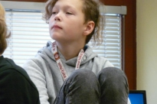
Gabriel Webster 6.C
Vás zve na Anglické odpoledne
Kdy: 11.4.2019
Od: 14:00
Téma: fotbalové kluby, města, čaj …
